翰林二上國語領域 第八課到第十四課
二年 班 座號： 姓名：

一、依照順序寫出國字或注音：每答１分，共12分
１小時後，媽媽會幫我準備很多玩具
讓我玩。（ ）、（ ）、（ ）

２她為什麼會背人陷害，還差點沒
命呢？（ ）、（ ）、（ ）、（ ）

３騎單車時，我開心的不得了，心裡真捨不得這段歡樂的時光就此結束。（ ）、（ ）、（ ）、（ ）、（ ）

二、連連看，先將上下的字根組成國字，
再造詞：每小題３分，國字＋連線１分，造詞２分，共12分
１加• •灬( )—（ ）
２昭• •木( )—（ ）
３言• •吾( )—（ ）
４夕• •卜( )—（ ）

三、圈出正確的答案：每格２分，共18分
１靜香的帽子（把 / 被）強風吹走了，幸
好路過的大雄（把 / 被）它撿起來了。
２胖虎（再 / 在）走廊上跌倒了，老師要他
（再 / 在）多留意自己的腳步，更小心點。
３麵包店的老闆把麵包都（買 / 賣）光了，
晚到的我們什麼也（買 / 賣）不到。
４大雄（忽然 / 自然）大叫一聲，把哆啦
Ａ夢嚇了一大跳。

５假（假 / 駕）如你想要觀察汽車如何
安全的行駛在彎曲（曲 / 取）的山路
上，一定要到金瓜石來觀看。

四、填入正確的成語代號：每題２分，共12分

①自由自在 ②東奔西跑 ③鳥語花香
④此起彼落 ⑤笑容滿面 ⑥一舉兩得
１八仙樂園裡，原本( )的人們因為塵暴
發生而( )，現場的慘叫聲( )，好
像人間煉獄一般。
２這一座公園( )、風景優美；媽媽讓我
和妹妹在草地上( )的跑來跑去。
３在跳蚤市場裡，我可以買到想要的物品
，也可以將不需要的東西賣出去，這真
是( )啊！

五、選擇題：每題２分，共14分
１（ ）賽跑一課中，為什麼說不小心跌倒
只是短短的休止符呢？是因為 ①歌
唱比賽還沒結束 ②跌倒了，就可以
放棄比賽了 ③還沒跑到終點
２（ ）小老鼠阿金最後為什麼會覺得長尾
巴有用處呢？是因為 ①他救了一隻
小老鼠 ②尾巴可以變成繩子 ③尾
巴不會絆倒其他小老鼠了
３（ ）這 標本而已，你不用感到害怕。
該填入哪個詞語呢？ ①還是
②只是 ③可是
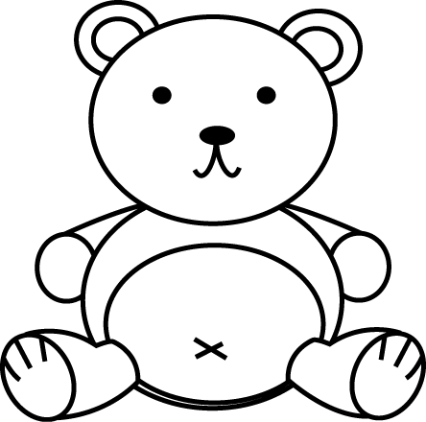
背面還有題目喔！
４（ ）魯班造傘一課中，可以知道魯班是位怎樣的人呢？ ①細心觀察 ②粗心大意 ③三心二意
５（ ）賣房子一課中，哪句話是對的呢？ ①房子最後被買走了 ②這棟房子沒有庭院 ③老先生將房子內外重新刷上油漆
６（ ）池塘裡，奇怪的鏡子為什麼會破掉後又圓起來了呢？ ①鏡子有魔法 ②被波動的水慢慢靜止了 ③貓頭鷹把鏡子補圓了
７（ ）在圖書館裡，不能做什麼事呢？
①借還書 ②上網玩遊戲 ③聽故事

六、填入適當的標點符號：每格１分，共７分
，。 ？ ！
１大雄用吉他彈奏兔子舞。
語

２小狗真的不見了嗎□我幫你找找看□
３到學校後□我才發覺忘了帶餐袋□
４打扮後的妹妹還真漂亮啊□

七、照樣寫短語：每格２分，共16分
１（青蛙）（張開嘴巴），想（咬住鏡子）。
＊（ ）（ ），想（ ）。
２（一片片的楓葉）（飄了下來），（真好看）！
＊（一 的 ）（ ），
（真 ）！
３（好圓好亮的）（鏡子）
＊（好 好 的）（ ）


八、造句：每題３分，共６分
１先...再–

２一下子...一下子–

九、讀完文章再回答問題：每題１分，共３分
噴火龍丁丁喜歡笑，偏偏只要他一笑
，常把東西燒焦，把大家都嚇著了。
丁丁變得不太敢笑，也很煩惱，「為什麼其他噴火龍只有想噴火時，才會噴火，我卻不一樣！」
有一天，丁丁噴出的火又嚇到大家，當他正生著自己的氣時，一隻長著鬍鬚的龍問他說：「我想請你幫我工作。」原來，他是火力發電廠的廠長，覺得丁丁噴的火很適合用來發電。
丁丁接受了這項工作，他總是一邊想著高興的事，一邊哈哈笑，電就這樣製造出來。當想到自己發電時，不會冒黑煙，沒有汙染，就笑得更開心了。

１（ ）丁丁的煩惱是什麼呢？ ①一笑就
會噴火 ②一笑就能發電 ③想噴火
就能噴火
２（ ）丁丁製造的電有什麼特色呢？
①會汙染環境 ②電力很弱
③很環保
３（ ）這篇故事可以取什麼名字呢？
①鬍鬚龍是廠長 ②哈哈笑火力
發電廠 ③愛生氣的丁丁
寫完囉！要多檢查幾次。
後面還有題目，加油！

